镇江碗里香包装科技有限公司召回计划
生产者名称 | 镇江碗里香包装科技有限公司
产品名称 | 牛皮纸沙拉碗 | 品牌 | /
型号/规格 | 1000ml/1100ml/1300ml/1500ml
生产起止日期 | 2024年1月29日至2024年2月8日 | 涉及数量 | 136000只
生产批号/批次 | 批号为20240129至20240208间生产的1000ml/1100ml/1300ml/1500ml四种规格牛皮纸沙拉碗。
产品描述及外观照片 | 牛皮纸沙拉碗：牛皮纸碗外观完整，碗内壁有防水淋膜。用于家庭和外卖。  牛皮纸沙拉碗款：  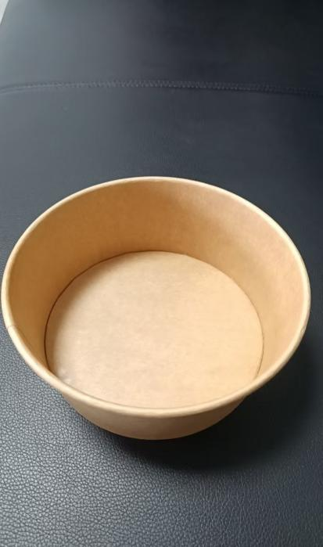  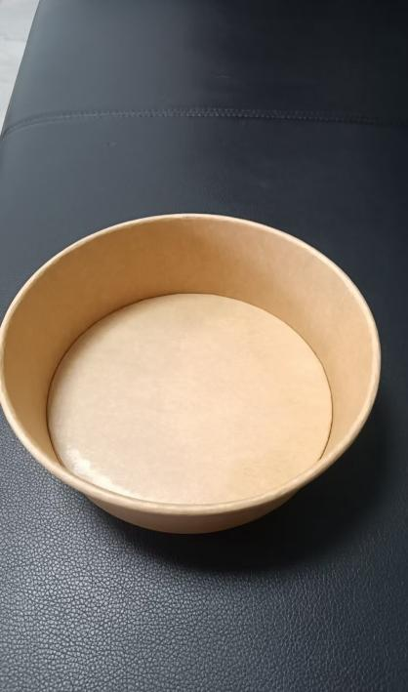  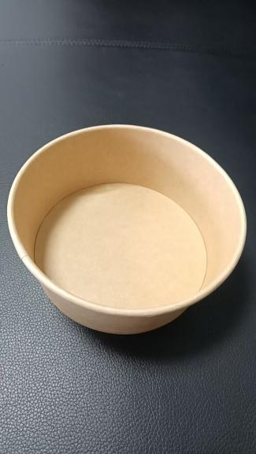  规格1000ml 规格 1100ml 规格1300ml规格1500ml
存在的缺陷 | 理化指标3-氯-1.2-丙二醇项目不符合GB 4806.8-2022标准。
可能导致的后果 | 对人体健康带来安全隐患。
避免损害发生的应急处置方式 | 在镇江碗里香包装科技有限公司通过张贴公告发布召回信息，请消费者立即停止使用该产品并了解相关安全使用注意事项。
具体召回措施 | 镇江碗里香包装科技有限公司将通过张贴公告发布召回信息，敬请消费者立即停止使用召回范围内的产品，并联系客户进行退货、退款，以消除安全隐患。消费者因本次召回所产生的邮寄等相关费用均由镇江碗里香包装科技有限公司承担。
召回负责机构 | 镇江碗里香包装科技有限公司
召回联系方式 | 联系人：镇江碗里香包装科技有限公司 蒋士付  联系方式：15050897111
召回进度安排 | 召回启动时间、进度安排及结束时间等  1. 2024年2月8日已停止生产该款存在缺陷的产品。  2. 2025年5月6日前通知销售商停止销售并下架该款存在缺陷的产品；  3. 2025年5月16日在公司门口和各经销商门店张贴公告，以及通过客服、电话、短信等方式，发布召回信息；  4. 2025年7月20日前完成消费者通知及退货、退款事宜。  计划于2025年7月31日完成积极的召回行动。
其他需要报告的内容 | 无
其他信息 | 消费者也可登录江苏省缺陷产品管理技术中心网站了解相关信息，或拨打江苏省缺陷产品管理技术中心镇江分中心热线电话（0511-83996128），反映召回活动实施过程中的问题或提供缺陷线索。此外，消费者还可登录国家市场监督管理总局缺陷产品召回技术中心网站、中国产品安全与召回信息网，或关注微信公众号（SAMRDPRC），了解更多信息，反映缺陷线索。

